Tugas I Makassar, 03 Maret 2025

PRAKTIKUM
PEMROGRAMAN BERORIENTASI OBJEK



Nama : Nasrina Imtiyas Zahra
Stambuk : 13020220239
Kelas : B4
Dosen :

PROGRAM STUDI TEKNIK INFORMATIKA
FAKULTAS ILMU KOMPUTER
UNIVERSITAS MUSLIM INDONESIA
MAKASSAR
2025

- Lall

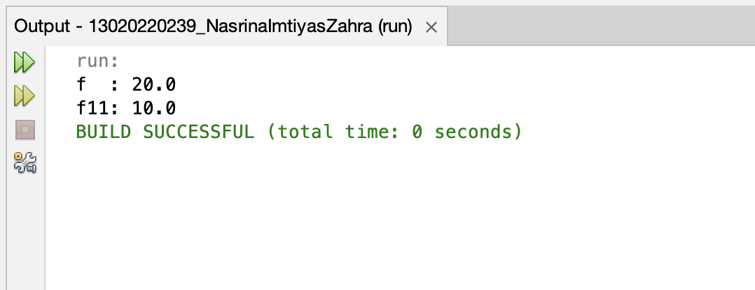

- Lala

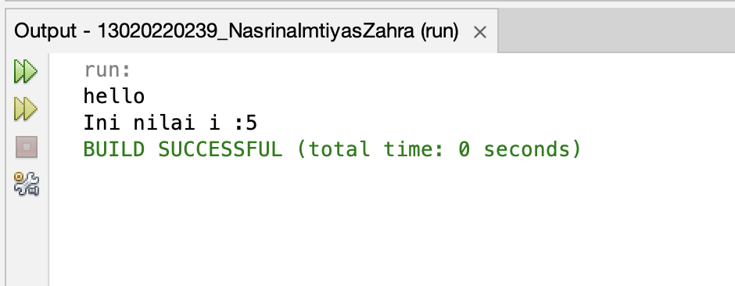
- Lalla

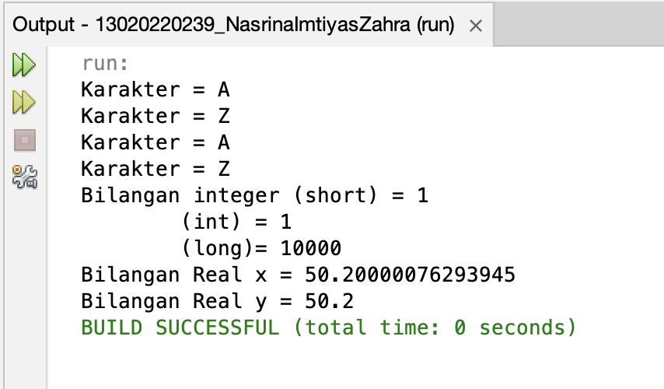
- Lala

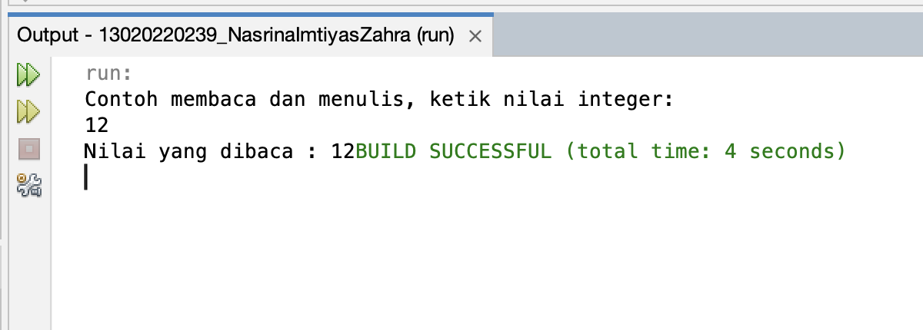

- Llll

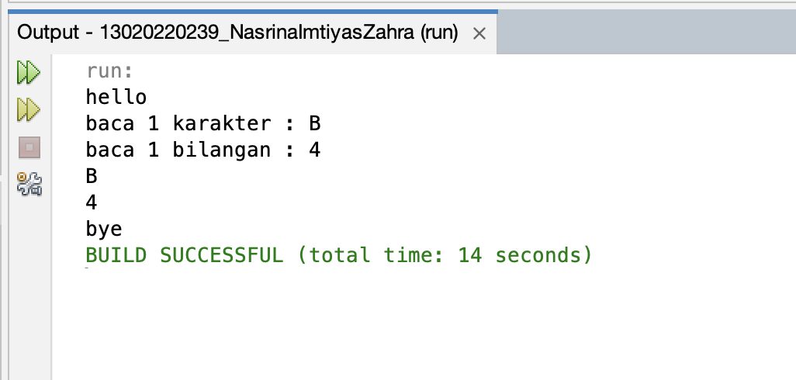
- Llll

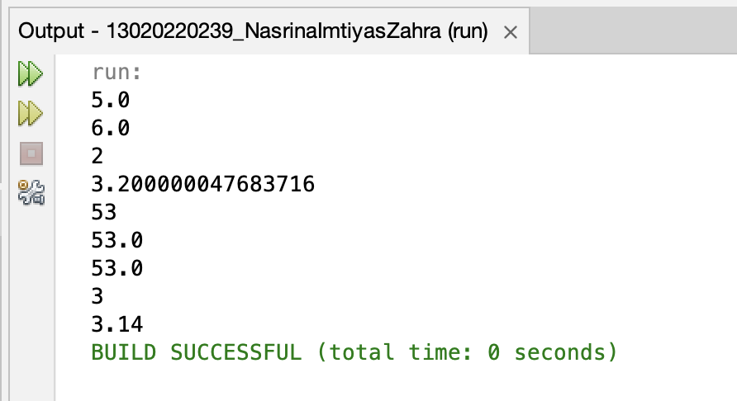

- Lll

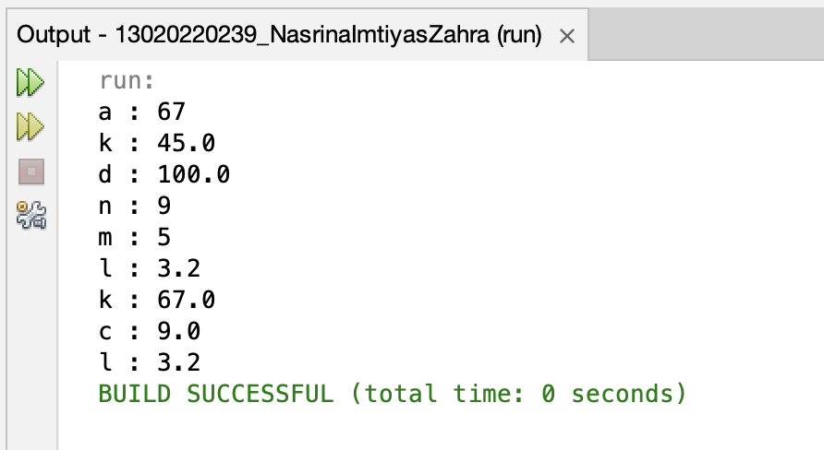

- Lll

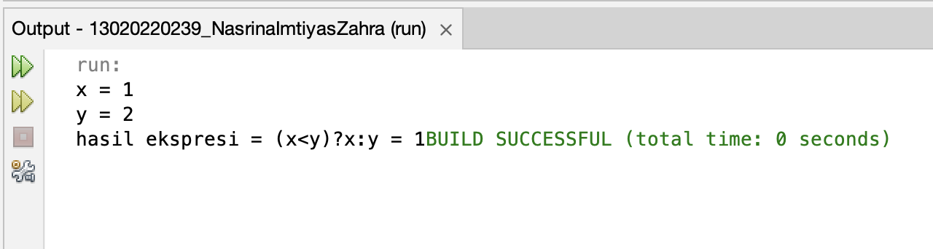

- Lll

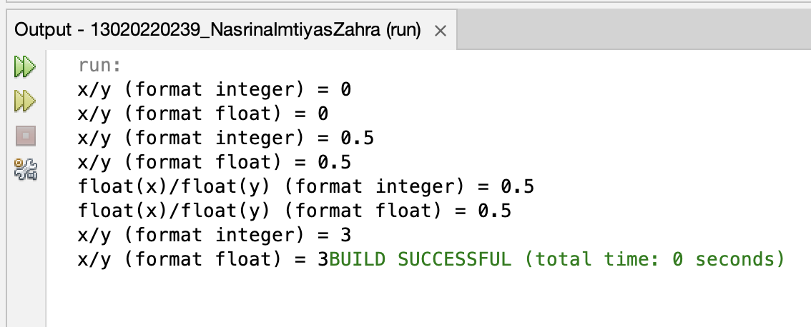

- Lll

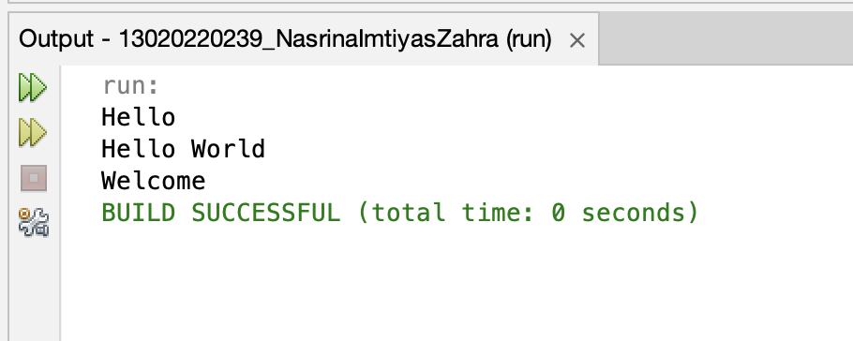

- Lll

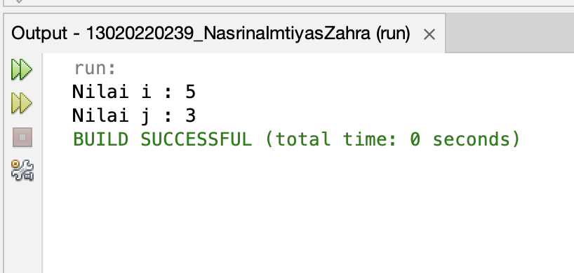

- Lll

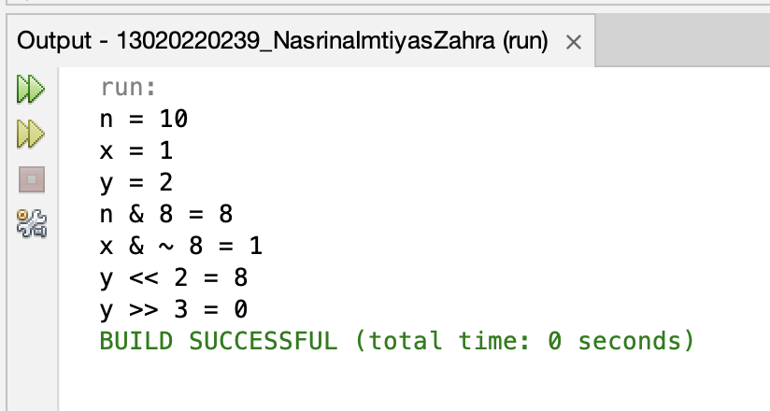

- Ll

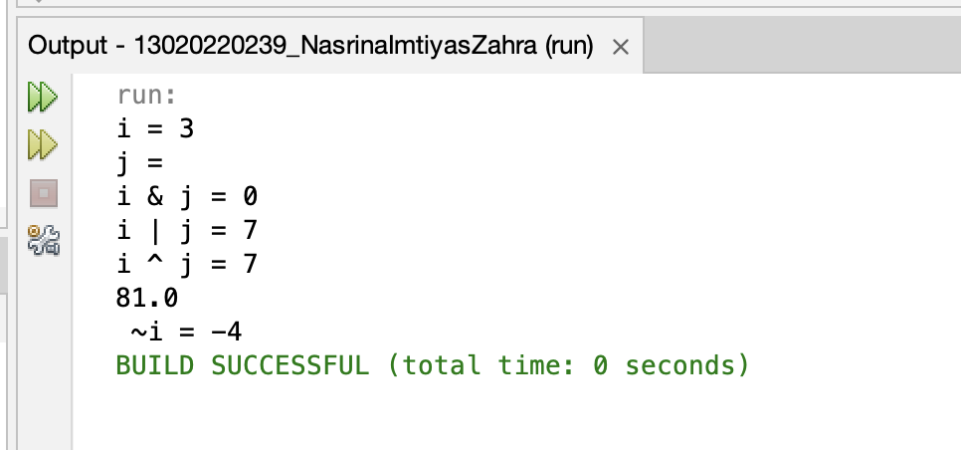

- Lll

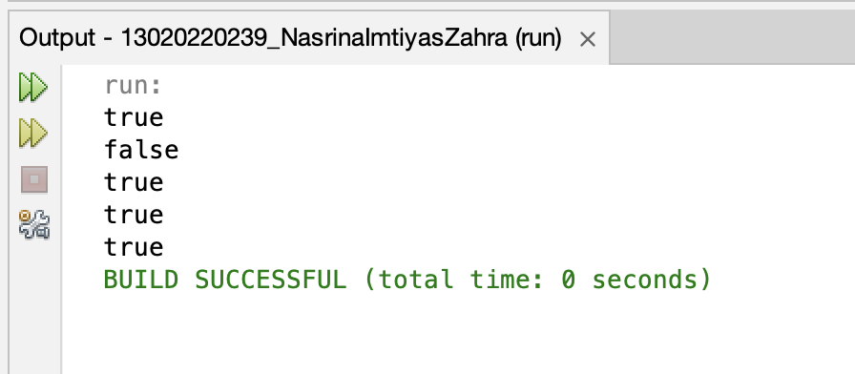

- Llll

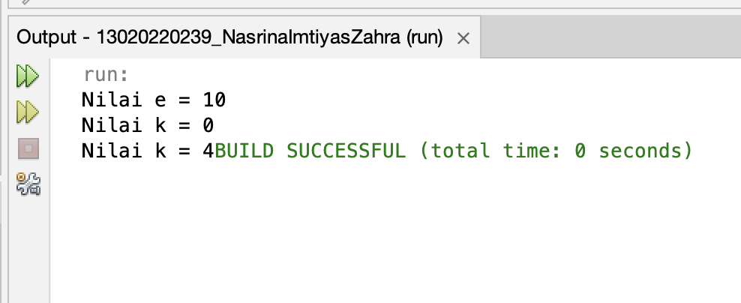

- Lll

